PROTOKOLL

fra møte i Fylkesstyret i Trøndelag

Møtedato | 22.01.2024 | Vår dato: Vår Dato
Møtetid | kl. 10:00 | Utvalgssekretær Anne Kindseth Føll
Møtested | Bøndernes Hus, Trondheim | Telefon

Sak 23/00959
Som medlemmer møtte:
Petter Harald Kimo, Hanne Elisabeth Staverløkk, Gunnar Alstad, Torstein Næss, Camilla Strøm Johansen, Arnt Ove Løvås, Kjell Erik Berntsen, Andrea Murvold (1. varamedlem), Malin Solberg (STBU), Laila Iren Veie (STBK)

Forfall:

Som varamedlem møtte:

Til behandling:

Agenda:

Kl: 10.30-11.00

Fra Nortura Totalmarked orienterte Ole Nikolai Skulberg og Bjørn Tore Hansen om situasjonen når det gjelder verpehøns i Trøndelag.

Faste saker1/24 24/00041-1 Faste saker 22. januar

Faste saker for styret i Trøndelag Bondelag:

Gunnar Alstad hadde forfall frem til kl. 12.00. Han var ikke med å behandlet sak 1/2024, 2/2024, 4/2024, og styresak 10/2024.

1/2024 Godkjenning av innkalling og saksliste
Vedtak: Godkjent

- Camilla Strøm Johansen evaluerer styremøte 22. januar
- Andrea Murvold ble valgt til å evaluere styremøte 15. og 16. februar

2/2024 Godkjenning av protokoller
- Godkjenning av protokoll 8. desember 2023
- Underskrive protokollen 7. november 2023
Vedtak: Godkjent

3/2024 Referat fra faste utvalg og prosjekter
- Orientere om dyrevelferdsprosjektet/Dyreprat – Erica

4/2024 Rapport fra fylkesstyret og fadderlag
- Kort orientering fra fadderlags runden.

5/2024 Medlemsoversikt
09.01.2023: P1 3777, P2 3733, P3 1406

09.01.2024: P1 3625, P2 3699, P3 1382

P1= Personligmedlem
P2= Bruksmedlem
P3= Husstandsmedlem

6/2024 Invitasjoner/møter/arrangement – Møteplan

Møteplan 2024
- Møteplanen skal være et verktøy som viser hvilke aktiviteter styret i Trøndelag Bondelag har.
- Oversikt over styremøter og AU møter i Norges Bondelag.

Vi prøver å holde denne så oppdatert som mulig og planen er et levende dokument som legges frem for styret ved hvert styremøte. I forkant av hvert styremøte vil styremedlemmene og de ansatte få tilsendt utkast av planen med anmodning om å melde tilbake aktiviteter som skal inn i møteplanen.
Dato | Møte | Sted | Deltagere | Kommentar
Januar
2. | AU møte TB | Teams |  | 9-10
11. | Framtid i Landbruket | Meldal Samfunnshus |  | 10-15
15. | AU møte TB | Teams |  | 9-10
22. | Styremøte TB | Bøndernes Hus, Trondheim |  | 10-17
23. | Regionmøte | Storstuu Winsnes |  | Dagmøte 11-15
24. | Regionmøte | Haug Gård, Verdal |  | Dagmøte 11-15
24. | Klimakalkulatoren | Melhus
25. | Regionmøte | Skaugdalen grendahus |  | Dagmøte 11-15
29. | AU møte TB | Teams |  | 9-10
29. | Regionmøte | Kvithammer |  | Kveldsmøte 18-22
29. | Innspillsmøte foran jordbruksforhandlingene | Steinkjer rådhus  kl. 19.30 | Petter Harald | Samstyret for bondelagene på Steinkjer, arrangør
30. | Regionmøte | Kvatninga |  | Dagmøte 11-15
30. | Regionmøte | Meldal, Landbrukssenteret Midt |  | Dagmøte 11-15
30. | AU møte Norges Bondelag |  |  | Tidspunkt 10-16
31. | Styremøte i Norges Bondelag | Landbrukets Hus
31. | Regionmøte | Skjetlein vgs |  | Kveldsmøte 18-22
Februar
1. | Styremøte i Norges Bondelag | Landbrukets Hus
1. | Regionmøte | Mære |  | Kveldsmøte 18 - 22
3. | Årsmøte i Sør-Trøndelag Bygdekvinnelag |  | Petter H.
10. | Årsmøte i Sør-Trøndelag Bygdeungdomslag | Fosen
12. | AU møte TB | Teams |  | 9-10
13. | Stormøte på Stiklestad |  | Petter H. deltar i planleggingsgruppen | Etter modell frå Rogaland
14. | Samling i Oslo | Stratergi foran jordbruksforhandlingene | Fylkesleder, org.sjef | 10 - 16
15.-16. | Innspills og styremøte TB | Steinkjer | Styret og ansatte
19-23 | Vinterferie
26. | AU møte TB | Teams |  | 9-10
Mars
28. | Styremøte TB | Bøndernes Hus, Trondheim
9. | Årsmøte i Nord-Trøndelag Bygdekvinnelag | Ersgård – Stjørda |  | 10 - 17
11. | AU møte TB | Teams |  | 9-10
13-14 | Årsmøte i Trøndelag Bondelag | Scandic hotell, Hell
14.
15. | Speedate med forhandlingsutvalget | Teams, 15.45 - 16.45 | Fylkesstyret
19. | Styremøte Norges Bondelag
20.-21. | Repskapsmøte | Thon hotell, Opera | Fylkesleder, nestleder og orgsjef
25-31 | Påske
April
1. | 2. påskedag
2. | AU møte TB | Teams |  | 9-10
4. | Agri Namdal |  | Camilla holder i dette, Pål-Krister deltar i arbeidsgruppe frå adm. | Kveldsmøte
10.-11. | Styre og stratergisamling | Bårdshaug? | Styret og ansatte
15. | AU møte TB |  |  | 9-10
18. | Styremøte i Norges Bondelag | Teams
? | Jordbrukets krav
29. | AU møte TB | Teams |  | 9-10
Mai
? | Statens tilbud
6. | AU møte TB | Teams |  | 9-10
Uke 19 el 20 | Møte for lokallaga, presentasjon av statens tilbud og jordbrukets krav | Mære og Skjetlein? kjøres også digitalt
? | Siste frist for å avslutte forhandlingene
Uke 19 el 20 | Styremøte etter behov, alt etter utviklingen av forhandlingene | Digitalt
21. | AU møte TB |  |  | 9-10
Juni
3. | Styremøte og utsendingsmøte | Scandic, Hell
10. | AU møte TB | Teams |  | 9-.10
11. | Repskapsmøte | Scandic Lillehammer | Fylkesleder, nestleder og orgsjef
12.-13. | Årsmøte i NB | Scandic Lillehammer | Fylkesleder, nestleder, årsmøteutsendinger
23. | Styremøte | Uavklart |  | Se an behovet
24. | AU møte TB |  |  | 9-10
25. | Styremøte NB
Juli
1.-31. | Sommerferie- se vaktlister  Oversikt over hvem som er ute i ferie sendes styret.
August
12. | AU møte TB | Teams |  | 9-10
20. | AU møte NB
21-21 | Styremøte NB
26.-27. | Styremøte | Steinkjer?
26. | AU møte TB | Teams |  | 9-10
September
 | Sekretariatskonferansen |  | Ansatte
23. | AU møte NB | Teams |  | 9-10
24. | Styremøte NB
25. | Lederkonferanse | Hurdalsjøen hotell
30. | Styremøte | ?
Oktober
15. | AU møte NB
23-24 | Styremøte NB
14.-31. | Årsmøter i lokallaga
November
?. | Styremøte
11.-13. | Skattekurs Røros | Røros hotell | Anne
 | Skattekurs Steinkjer
25. | Styremøte | Scandic hotel, Hell
26. | Ledermøte | Scandic hotell, Hell |  | 1 dag
Desember
3-4 | Styremøte NB
9. | Styremøte | Uavklart |  | Fysisk

7/2024 Media

8/2024 Fylkeskontoret informerer
    - Orientering om Ringorm – Brita
    - Midtnorsk Landbruksråd – veien videre. (i november møte ble det bestemt en orientering i desember møte, men ble avglemt). Nytt navn: Landbruksamvirke Midt
    - Næringspolitisk program – Kari F. orienterer
    - Årsmøte i Trøndelag Bondelag – kort orientering om programmet.
    - «Frå bås fjøs til løsdrift» Velg Melk 20 – Kari F. orienterte
    - Rein på innmark v/Kjell Erik og Kari F.

9/2024 Rapport fra Bygdekvinnelag og Bygdeungdomsalg

STBK:
    - Årsmøte 3. februar – Skaugdalen Bedehus på Fosen
    - Litt øking i medlemsmassen
    - Landsmøte i Ålesund i juni
    - Kokke VM i mars
    - Det jobbes med sammenslåing av Leinstrand og Byneset BK
    - Nytt prosjekt over 2 år – Nøysom
    - Bygdeløft er lagt på is
    - Etter årsmøte i Trøndelag Bondelag blir det
Nord-Trøndelag Bygdekvinnelag som møte i fylkesstyret i Trøndelag Bondelag

STBU
    - Årsmøte 10. februar, Skaugdalen på Fosen
    - Lokallagsledersamling 25. – 27. januar
    - Kr. 2000,- i overskudd i regnskapet for 2023
    - STBU har 299 medlemmer
    - NTBU jobber med høstarrangement i 2024

10/2024 Regnskapsrapport - Økonomi

Saker til behandling1/24 24/00044-1 Årets lokallag 2023

Vedtak
Styret vedtok at Nærøysund Bondelag skal få tittelen Årets lokallag 2023.

Saksutredning
Fylkesstyret skal i denne saken velge ut hvilket lokallag som skal få tittelen Årets lokallag 2023 i Trøndelag Bondelag. Årets lokallag offentliggjøres på årsmøte i Trøndelag Bondelag, der prisen deles ut. Lokallaget som blir kåret som fylkets Årets lokallag, går videre til den nasjonale kåringa. Alle årets lokallag i fylkene får utbetalt 5000 kr. Vinneren av årets lokallag i Norges Bondelag vinner 30 000 kr.

Kriteriene for tildeling av utmerkelsen som Årets lokallag er:
- Høyt aktivitetsnivå
- God synlighet i lokalmiljøet
- God oppfølging av eksisterende og nye medlemmer
- Gode ververesultat og gjennomtenkt vervearbeid

Tidligere vinnere av prisen:
2018 – Opdal Bondelag og Verdal Bondelag
2019 – Hemne Bondelag og Nærøy Bondelag
2020 – Snåsa Bondelag
2021 – Inderøy Bondelag
2022 – Soknedal Bondelag

Hvis man tar fram lista over fordelte aktive lokallagsmidler (sak på forrige styrmøte), så ser man at de som ligger høyest der er (20 000 og høyere):

Hølonda Bondelag
Inderøy Bondelag*
Nærøysund Bondelag
Oppdal Bondelag
Snåsa Bondelag*
Soknedal Bondelag*
Ørland Bondelag

*Har vunnet prisen de siste tre årene.

Aktiviteten som kommer fram i søknad om aktive lokallagsmidler i de andre 4 lagene:

Hølond Bondelag
Lokallaget har arrangert Åpen Gård.
Synlighet: Nestleder Erlend Konstad bidro i artikkel på nrk.no, rundt tema jordvern Landbrukets egen nedbygging av matjord er tema for verdens jorddag – NRK Trøndelag – Lokale nyheter, TV og radio. Har en facebokside som det legges ut info på til medlemmer og følgere. I samarbeid med Melhus og Trøndelag Bondelag arrangerte vi paneldebatt på rådhuset i forkant av kommunevalget. Mange partitopper i Melhus møtte, hvor vi fikk en interessant debatt rundt både jordvern og landbruket i Melhus for øvrig. Ca. 50 fremmøtte. Lokalavisene var der og ble bra mediedekning.

Lokallaget har arrangert kurs i HMS, klima, energi, miljø, husdyrproduksjon, jordhelse/plantekultur, jordbruksforhandlinger/landbrukspolitikk, teknikk, Unge bønder og økonomi.

I samarbeid med Melhus og Trøndelag Bondelag arrangerte vi paneldebatt på rådhuset i forkant av kommunevalget. Mange partitopper i Melhus møtte, hvor vi fikk en interessant debatt rundt både jordvern og landbruket i Melhus for øvrig. Ca. 50 fremmøtte. Sammen med Melhus Bondelag og Jordvern Trøndelag sendte vi inn høringsinnspill ift. saken på Gimsøya.

Arrangerte tur til Norsk Kylling Orkanger med presentasjon, omvisning og lunch, sammen med landbrukslaget Nord (Orkdal) Lønningspils etter tilskudd på Februar på Korsvegen Restaurant. Godt oppmøte og god stemning. Stand på matfestivalen i Trondheim. Svært populær stand, med mange barn som kom for å kverne sitt eget korn og lære hvor melet kommer fra. Medlemsmøte på Januar, hvor alle fikk komme med innspill som styret
meldte inn sentralt i forkant av jordbruksforhandlingene. Har også tradisjon for å ha bondekafe.
Lokallaget deltok på regionmøte og årsmøte i Trøndelag Bondelag.

Nærøysund Bondelag
Styreåret i november startet med den lokale utdanningsmessa som arrangeres hvert år av næringslivet i kommunen for å vise 8-10 klasse og vgs-elever de forskjellige mulighetene som finnes etter endt skolegang. Der sto vi på stand sammen med naturbrukslinjene i kommunen. En god arena for å vise fram hva Norsk landbruk består av.

I januar ble det arrangert studering til forberedelser til jordbruksoppgjør. I februar ble det ble arrangert Bondepub på den lokale restauranten. Det er arrangert 2 kvinner i landbruket
samlinger i februar.

Det ble også i februar arrangert skolehage for Nærøysundet skole. De fikk utlevert diverse grønnsaker som de dyrket gjennom skoleåret. Når disse ble høstet solgte de disse produktene foran den lokale nærbutikken til inntekt for skoletur, resultatene ble også vist fram på årets SOPIN-festival. I april ble den årlige jernskrotaksjonen arrangert i samarbeid med kommunen og Containerservice Ottersøy AS. Der blir stålcontainere satt ut rundt om i kommunen for gratis levering av jern.

I mai var det skolebesøk på flere av ungdomsskolene i kommunen for å fortelle om mulighetene i Norsk landbruk. Her ble også landbruksspillet tatt i bruk. Bondelaget inviterer også alle 1.klassinger i kommunen til gårdsbesøk i mai. Rundt 150 elever har vært på gårdsbesøk rundt om i kommunen til forskjellige gårdbrukere.

I juni deltok vi på Åpen Gård på Val VGS med natursti. I september arrangeres den årlige SOPIN-festivalen(egen komite i Bondelaget er arrangører) der det er fagdag for gårdbrukere på fredag med tema ''energi''. Lørdag er det torgdag med utstilling av forskjellige dyr, maskinselgere stiller med utstyr og traktorer. lokalmatboder med rekordsalg! Andre næringsaktører blir også invitert til å lage en stand. Festivalen arrangeres samtidig som en lokal fotballcup for ungdommer.
Dette gjør at det blir stor trafikk og mye folk som er innom. Vi avsluttet med slåttegrøt etter endt slått. Dette i samarbeid med Felleskjøpet, Tine og Nortura. Fortløpende gjennom året har representant fra styret stilt på det forskjellige fagmøtene som er arrangert i nærmiljøet. Dette er møter som omhandler bland annet; Biogass, biokull, jordhelse, næringslivet i kommunen, og blågrønne synergier. Det er arrangert ung bondesamling 1. november.

Lokallaget har brukt facebook til informasjonsside til lagets medlemmer. her blir viktige nyheter fra landbruket delt og viktig informasjon gitt ut. lokalavisa er også invitert på de arrangementene som blir arrangert.

Lokallaget har arrangert kurs i HMS, energi, jordhelse/plantekultur, jordbruksforhandlinger/landbrukspolitikk og ungebønderkurs.

Lokallaget har god dialog med kommunen ved ordfører og landbrukskontoret. Lokallaget deltok på regionmøte og årsmøte i Trøndelag Bondelag.

Oppdal Bondelag
Arrangerte Åpen Gård.
Vi har hatt et dyrkeprosjekt i alle barnehagene i Oppdal som vi har kalt Ung Bonde. Vi har vært i alle 10 barnehagene og hjulpet de med å bygge opp en grønnsakshage. Vi har med dette fått lov til å snakke om hvordan maten blir til og alt rundt dette. Vi har fått framsnakket norsk matproduksjon til mange ansatte i barnehagene og viktigheten med norske sunne råvarer. Prosjektet var så vellykket at vi kjører på med det
neste år også. Mange barnehager har ønske om å utvide grønnsakshagene sine og lære enda mer.

Oppdal Bondelag er også med i Bondens medarbeider som er en ordning mellom kommunen, skolene og bønder i kommunen hvor elever fra 9 trinn er ute på gård en dag i måneden for å lære mer om norsk matproduksjon.

Vi har vært i den lokale avisen ved flere anledninger. Vi ble skrevet om ved lederbytte i fjor og nytt styre. Før jordbruksoppgjøret var vi i avisen når vi var og snakket om situasjonen i landbruket for formannskapet. Vi var i tillegg intervjuet på radio i etterkant. Vi var også intervjuet på radio om situasjonen i landbruket rett etter at gryttenrapporten kom. I tillegg har vi hatt flere innlegg i avisen om aktiviteter vi har hatt i nærområdet.
Har arrangert fagmøter/kurs i: HMS, husdyrproduksjon, jordhelse/plantekultur og i jordbruksforhandlinger/landbrukspolitikk.

Verving: Vi har framsnakket lokallaget ved alle anledninger. Vi har forsøkt å være synlig med ulike aktiviteter for å nå ut til flere. Vi har hatt åpne aktiviteter for alle bønder i kommunen, ikke bare for medlemmene våre hvor vi har lagt fram brosjyrer om medlemsfordelene.
Leder og nestleder var i formannskapet før jordbruksforhandlingene å snakket om situasjonen i landbruket. Vi har en nær kontakt med de som jobber i landbruksforvaltningen i Kommunen. Vi har ved flere anledninger samarbeidet på aktiviteter og de har gitt midler til aktiviteter vi har arrangert.

Vi er en del av landbruksrådet, vi sitter i beite- og rovviltsutvalget, vi er med i bondens nettverk, bondens medarbeider, vi har blitt invitert inn på kommunens innkjøpsseminar som foredragsholder, vi er invitert inn til erfaringsutveksling og diskusjon av aktuelle saker i forkant av Fjellandbrukskonferansen sammen med ulike faglag rådgivere og landbrukstjenester. Vi har også deltatt på møter i forbindelse med ny landbruksplan.

Lokallaget deltok på regionmøte og på årsmøte i Trøndelag Bondelag.

Har arrangert julelunsj og flere bondekafeer. Arrangerer bondetrim med fokus på både psykisk og fysisk helse. Arrangert regnskapskurs. Arrangerte Møkkmesse i samarbeid med Oppdal produsentlag og NLR. Kan også nevne klauvkurs på storfe og lønningspils. Flere møter i beite- og rovviltutvalget, i landbruksrådet, møte om klimakalkulator og fjellandbrukssenteret. Deltar i Oppdal næringsforening.

Ørland Bondelag
Har arrangert Austråtdagan bygdedag med promotering av landbruk og matproduksjon, utstilling av flere dyreslag, kalvemønstring og barneaktiviteter.
Lokallaget har vært i media.

Lokallaget har arrangert fagmøter/kurs i: HMS, miljø, husdyrproduksjon, jordhelse/plantekultur, jordbruksforhandlinger/landbrukspolitikk og for unge bønder.
I forhold til verving, så har de ringt rundt til potensielle nye medlemmer, disse er også invitert til ulike arrangement.

Har hatt møter/samtaler med politikere før valget og har invitert seg inn på besøk til kommunestyret. Har hatt god dialog med landbruksforvaltninga. To møter med kommunen om beredskap i matproduksjon, og møte med kommunen om graveprosjekter og prosjektgjennomføring på dyrkajord. Har hatt to felles arrangement med landbruksforvaltninga med tema bondens nettverk, bondens psykiske helse, kommunens lavterkeltilbud om psykisk helse var til stedet.

Lokallaget deltok på regionmøte og på årsmøte i Trøndelag Bondelag.

Ørland Bondelag har hatt tre felles møter med de andre lokallagene på Fosen. Ørland Bondelag inviterte og hadde ideen om felles Bondelagsmøte på Fosen med besøk fra Norges Bondelag. Møte med Egil Christian Hoen.

Styret kan gjerne tenke over om det finnes flere gode kandidater som er aktuelle. Har kontakt med fadderlagene og/eller besøk på lokallagsårsmøter vist fram andre gode kandidater? Kandidater som ikke fanges opp i søknadsrunden aktive lokallagsmidler?

2/24 24/00061-1 Innspill til aksjonsutvalget i Norges Bondelag 2024

Denne saken er konfidensiell

3/24 24/00075-1 Intensjonsavtale mellom Ørland Flystasjon og Trøndelag Bondelag

Vedtak
Styret i Trøndelag Bondelag ønsker å inngå en samarbeidsavtale med Ørland Flystasjon. Endringer i avtalen som følge av drøftinger med partene drøftes i AU.

Saksutredning
16. oktober 2023 leverte Norges Bondelag sin høringsuttalelse til NOU 2023:17 – Nå er det alvor— Rustet for en usikker fremtid (Totalberedskapskommisjonen). I den forbindelse tok Trøndelag Bondelag kontakt med Ørland flystasjon for en uttalelse. Ørland flystasjon serverer daglig mat til flere tusen soldater, og vårt budskap var matsikkerhet og matforsyning til soldatene basert på norske råvarer.

Luftvingsjef oberst Martin Tesli uttalte i denne sammenhengen at «Vi som organisasjon ønsker å være mest mulig selvforsynt med lokale matvarer og kortreist mat. Dessuten bor vi midt i matfatet av produkter i verdensklasse, og for meg virker det helt innlysende at vi tar disse grepene nå»

Skal landbruket være til stede, og sikre mat til en befolkning i krise må Forsvaret være til
stede for landbruket i fredstid. Det bør være en selvfølge at forsvaret serverer norsk, og så
kortreist mat som mulig til sine soldater het det i en pressemelding fra Norges Bondelag i forbindelse med høringsuttalelsen.

Totalberedskapskommisjonen har gitt en tydelig oppfordring til regjeringen. Skal vi ha en
god beredskapsevne, må det satses mer på norsk matproduksjon. De siste årene har vist oss
hvor sårbart det kan være. Det er kun to år siden folk hamstret i butikken, og vi så tomme hyller. Dette kan og vil skje igjen. Vi må derfor som nasjon ruste oss for en mer usikker framtid.

19. oktober 2023 la Riksrevisjonen fram rapporten om matsikkerhet og beredskap på landbruksområdet, og slår fast at vi ikke er godt nok rustet for kriser. Rapporten berører en rekke områder som jordvern, matsikkerhet og beredskap. Matsikkerhet innebærer at befolkningen til enhver tid har fysisk og økonomisk tilgang på nok og trygg mat. I Norge skal dette sikres gjennom nasjonal produksjon, ivaretakelse av produksjonsgrunnlaget og handel. 60 prosent av all maten vi spiser er enten importert eller produsert med importerte fôrråvarer til husdyrnæringen og oppdrettsnæringen ( www.riksrevisjonen.no)

Dagens rammeavtaler gir rom for å handle utenfor rammeavtalen for kr 100 000. Denne benyttes i dag til å kjøpe egg fra en eggprodusent i Ørland. Melk, egg og grønnsaker er noen av
produktene som kunne ha vært innkjøpt fra bønder i nærområdet om rammene hadde
åpent for dette. I dag kjøper flystasjonen potet gjennom Bama, og 98% av potetene er
norskprodusert. Vi får også opplyst at det planlegges å bygge grovkjøkken på flystasjonen slik at man kan ta inn for eksempel hele slakt.

Trøndelag Bondelag inviterte Tesli til sitt ledermøte i november 2023. Her inviterte han til et samarbeid med Trøndelag / Norges Bondelag om «mer norsk mat til soldatene». Norges Bondelag v/RJS har et utarbeidet forslag til en intensjonsavtale. Partene i intensjonsavtalen er Trøndelag Bondelag, Ørland kommune, Trøndelag Fylkeskommune og Statsforvalteren i Trøndelag. Trøndelag Fylkeskommune og Ørland kommune skal behandle avtalen politisk tidlig i februar 2024. Vi tar sikte på en felles signering medio februar 2024.

Intensjonsavtalen er en lite detaljert overordna avtale. Om partene med utgangspunkt i avtalen ønsker å inngå mer forpliktende samarbeid, er det opp til den enkelte organisasjon. Intensjonen med avtalen er å starte dialogen om mer konkrete prosjekter. Trøndelag Bondelags rolle er næringspolitisk. Timingen er svært bra da beredskap er et viktig område i organisasjonen arbeid i årene som kommer. Dette er også et viktig tema i det Nærings politiske programmet som sendes ut på intern høring i januar 2024. . Et samarbeid med forsvaret er viktig, og en start på å synliggjøre synergier mellom matprodusenter og offentlige aktører. Trøndelag har en strategisk beliggenhet med tanke på forsvar og beredskap, en intensjonsavtale som legger til rette for et samarbeid om norsk mat til forsvaret i denne regionen, er derfor strategisk riktig.

4/24 22/00346-33 Forprosjekt Bybonden i Trondheim og Trøndelag - sluttrapportering, samarbeidsavtale/intensjonsavtale og videre arbeid

Vedtak
Fylkesstyret i Trøndelag Bondelag tar til etterretning at forprosjektet Bybonden i Trondheim og Trøndelag må jobbes videre med fram til ny arbeidsfrist 29.02.2024.

Fylkesstyret i Trøndelag Bondelag vedtar å delta i samhandlingsplattformen og funksjonen Bybonden i Trondheim og Trøndelag. Endelig forslag til avtale forelegges AU for godkjenning.

Saksutredning
Forprosjektet Bybonden i Trondheim og Trøndelag går mot en endelig slutt og Grønt Kompetansesenter Mære-Skjetlein har tatt over arbeidet med å få i gang hovedprosjektet. Forprosjektet har fått utsatt arbeidsfrist flere ganger, og ble sluttrapportert med utbetalingsanmodning før jul innen siste arbeidsfrist 31.12.2023.

I sluttrapporten viser vi til ansettelse av prosjektleder hos Grønt Kompetansesenter Mære – Skjetlein, at prosjektbeskrivelse er under arbeid og at signering av samarbeidsavtaler (intensjonsavtaler) også er under arbeid.
Vi fikk utbetalingsanmodningen avslått nå på nyåret fordi endelig prosjektbeskrivelse med milepælsplan og finansieringsplan, samt samarbeidsavtalene ikke var ferdigstilte. Ny arbeidsfrist er satt til 29.02.2024.

Samarbeidspartene vi har pekt på i forprosjektet har hatt flere møter, og i det nye året var det møte 4. januar og nytt møte satt opp 18. januar. Samarbeidspartene er Grønt Kompetansesenter Mære-Skjetlein, Stiftelsen Voll Gård, Statsforvalteren i Trøndelag ved landbruk, Trondheim kommune, Oi! Trøndersk mat og drikke og Trøndelag Bondelag. Alle har signalisert i flere møter at det er aktuelt for dem å være med i funksjonen og samhandlingsplattformen Bybonden i Trondheim og Trøndelag. Likevel har det i innspurten tatt litt mer tid når samarbeidet konkretiseres med signering av avtaler, noe som ikke var uventa.

Prosjektleder hos Grønt Kompetansesenter Mære-Skjetlein er godt i gang med konkretisering og spissing av innhold i prosjektbeskrivelse, som henger sammen med tekst i samarbeidsavtalen/intensjonsavtalen. Det er mange ønsker, tanker og ideer for hva prosjektet skal inneholde og siden vi fikk på plass en motivert prosjektvert (Grønt Kompetansesenter) har tanken vært at prosjekteier og prosjektleder skal være med å forme endelig innhold i hovedprosjektet. Utkast til prosjektbeskrivelse slik den foreligger i starten av januar er vedlagt.

I samarbeidsgruppa diskuteres det om hvor prosjektet geografisk skal starte, at det er aktuelt å ha en «trappe-trinns-utvikling», at det vil skje knoppskyting men at vi kan ikke styre hvordan knoppskyting kan skje. I forprosjektet har Trøndelag Bondelag hele tiden sagt at Bybonden skal være for hele Trøndelag men at det er hensiktsmessig å starte arbeidet i og rundt Trondheim.

Målformuleringer diskuteres. For Trøndelag Bondelag handler Bybonden som samhandlingsarena om hvordan befolkningen i Trondheim og Trøndelag får og bruker kunnskap om trøndersk landbruk inkludert det bynære og urbane landbruket. I vedlagte utkast er målformuleringene foreslått slik:

Overordna mål «Bybonden skal inspirere til og bygge kunnskap om urbant landbruk i Trondheimsregionen og Trøndelag» alternativt «Bybonden skal inspirere til og bygge kunnskap om urbant og bynært landbruk i Trondheimsregionen og Trøndelag»
Her må vi diskutere oss fram til at det gjelder kunnskap om matproduksjon fra jordbruket i hele Trøndelag; det er viktig for Trøndelag Bondelag.

Et forslag som har kommet inn til omformulering er «Bybonden skal inspirere til og bygge kunnskap om matberedskap og bærekraft i det urbane og bynære landbruket i Trondheimsregionen». Da ser vi med en gang at diskusjonen om hva som er bærekraftig landbruk kommer opp og det trønderske landbruket ved distriktslandbruket og volumprodusenten ikke kobles på.

Mål som er foreslått i utkastet:
- Bybonden skal bidra til kunnskapsutveksling mellom jordbruket i Trøndelag, bybefolkningen og de bynære gårdene.
- Bybonden skal bidra til økt matberedskap og bærekraft i trøndersk matproduksjon.
- Trondheimsregionens befolkning skal i 2030 vite hvor maten kommer fra, hvordan den blir produsert og delta aktivt i egen produksjon av mat.
- De bynære gårdene skal i 2030 være godt besøkt og ha et bredt mat- og opplevelsestilbud.
- Bybonden skal være velfungerende og mye brukt til Nasjonaljubileet i 2030.
- Bybonden skal være en god samhandlingsarena som bidrar til videreutvikling av eksisterende aktører i det urbane, bynære og trønderske landbruket – vi skal spille hverandre gode.

Det var utkastet, så var det et møte 4. januar og der kom det endringsforslag. Neste møte der samarbeidsgruppa skal jobbe med innholdet både i avtaler og prosjektbeskrivelse er 18. januar 2024. Trøndelag Bondelag er representert ved Arnt Ove Løvås og Berit Sølberg i samarbeidsgruppa. Hovedfokus har vært å få på plass samarbeidsgruppa som vi i sluttrapporten beskriver at vi ønsker/mener det er hensiktsmessig skal danne funksjonen og samhandlingsarenaen Bybonden i Trondheim og Trøndelag, få på plass en aksept og tanke for at sammen i det vi har kalt Bybonden i Trondheim og Trøndelag får vi samlet krefter som kan bidra til å gjøre eksisterende aktører i det urbane og bynære landbruket sterkere, få til mer aktivitet og synlighet, målrette og koordinere aktivitet f.eks inn mot skole og barnehage, koble kunnskap, gi informasjon, starthjelp, ideutviklingshjelp, nettverk til gårder, organisasjoner, enkeltpersoner både til å komme i gang med dyrking i ulike former, starte gårdsbruk, skoleopplegg osv. Rekruttering til grønne næringer er og blir vår «fane» i arbeidet.

Trøndelag Bondelag sitt mulige bidrag inn i samhandlingsfunksjonen Bybonden er vårt arbeid med jordvern, rekruttering og skole-landbruk, våre medlemmer, våre lokallag, vårt materiell (som Landbruksspillet og Den Grønne Skolen), vårt nettverk og våre samarbeidspartnere. Knutepunktet vårt ligger i den kunnskap og kompetanse våre ansatte og tillitsvalgte har og som kan formidles inn i arbeid med bynært og urbant landbruk. Å bidra inn i funksjonen og samhandlingsarenaen Bybonden vil ikke medføre merkbart merarbeid fordi fagområdene likevel jobbes med i organisasjonen, men selvfølgelig hvis aktiviteten øker pga av samarbeidet så gir det merarbeid. Det må vi se på som positivt og noe som vil gi økt synlighet for jordbruket. Vi vurderer det dithen at å signere en intensjonsavtale i Bybonden er positivt for Trøndelag Bondelag.
Vedlagte er utkast til samarbeidsavtale, som mest sannsynlig vil ende opp som en intensjonsavtale, oppfatter vi som ryddig. Vårt bidrag som beskrevet over foreslår vi legges inn i avtalen. Vi legger også inn en forutsetning om at det er kunnskap om det trønderske jordbruket som skal formidles og at Bybonden er for Trondheim og Trøndelag slik at ingen ekskluderes til å ta kontakt eller føle tilhørighet.

Partene vil plikte å delta på et årlig eiermøte og deltagelse i styringsgruppe der partene selv godtgjør sine representanter og denne innsatsen regnes som egeninnsats i prosjektet. I den daglige drifta av Bybonden vil ansatte med aktuelt fagansvar inngå i arbeidet som skal utføres.

5/24 23/00411-4 Forslag til Strategisk plan Trøndelag Bondelag 2024 - 2028

Vedtak
Fylkesstyret i Trøndelag Bondelag godkjenner foreslåtte Strategiske plan for Trøndelag Bondelag 2024 – 2028 og legger den fram som forslag for Årsmøtet i Trøndelag Bondelag 2024 med de endringer som ble tilført i styremøtet.

Saksutredning
Årsmøtet i Trøndelag Bondelag skal vedta ny strategisk plan for nye fire år på fylkesårsmøtet i mars 2024. Som en del av prosessen ble det på fylkesårsmøtet 2023 gjennomført gruppearbeid med utvalgte tema der en jobbet med hva og hvordan. Disse temaene var
Kommunikasjons mellom fylkeslag og lokallag, Inntektsløft, Valg, Dyrevelferd, Bondens helse, Tipsbank godt lokallagsarbeid, Klima og bærekraft, Grunneierrettigheter og jordvern og god kommunikasjon av landbruk på sosiale medier.

Dette gruppearbeidet har vært grunnlaget for valg av videre arbeid med prosessen, og på ledermøtet i november 2023 ble det gjennomført et opplegg der vi jobbet med hvordan vi kan «modernisere fjøset» i gjeldende strategisk plan. Resultatet fra dette arbeidet har en arbeidsgruppe nedsatt av fylkesstyret 8. desember 2023 jobbet videre med. Arbeidsgruppa har bestått av Hanne Staverløkk, Camilla Strøm Johansen og Gunnar Alstad. Berit Sølberg fra administrasjonen har vært sekretariat og saksbehandler.

Forslaget/dokumentet er vedlagt saken og det er det som ligger til grunn for forslag til vedtak.
Arbeidsgruppa og administrasjonen har hatt dokumentet på sirkulasjon. Administrasjonen har sett på det i fellesskap på kontormøte.

Det vil bli tegnet ferdig et fjøs når styret har behandlet saken. Vi foreslår at fjøset får betegnelsen «strategifjøs» i stedet for visjonsfjøs.

Verdiene våre:
Arbeidsgruppa foreslår at vi bruker verdiene Samhold – Engasjert – Solid. Det forklares i dokumentet hva som legges i disse. I den rekkefølgen får vi i tillegg ordet SES som vi kan gi betydning som at vi vises (synes), at vi ses igjen (bondelaget vil vi bruke igjen og igjen), at vi møtes for samarbeid.

Resultat fra ledermøtet:
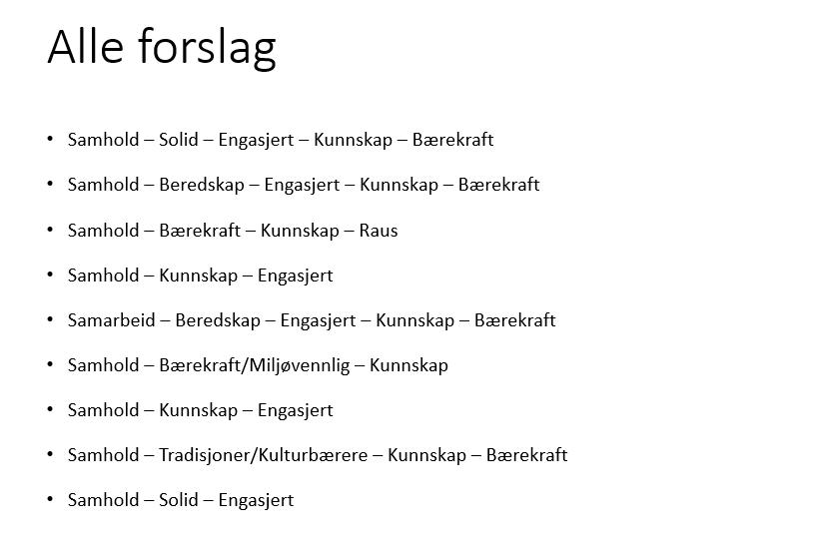
Visjon:
Arbeidsgruppa foreslår at visjonen forkortes fra «Klimasmarte Trønderbønder viser vei!» til «Trønderbønder viser vei!». Det vil gi signal om at vi vil vise vei uansett produksjon, næring, tema, arbeidsområde ol og at vi vil vise hva veien skal være og hvor vi vil.

Resultat fra ledermøtet:

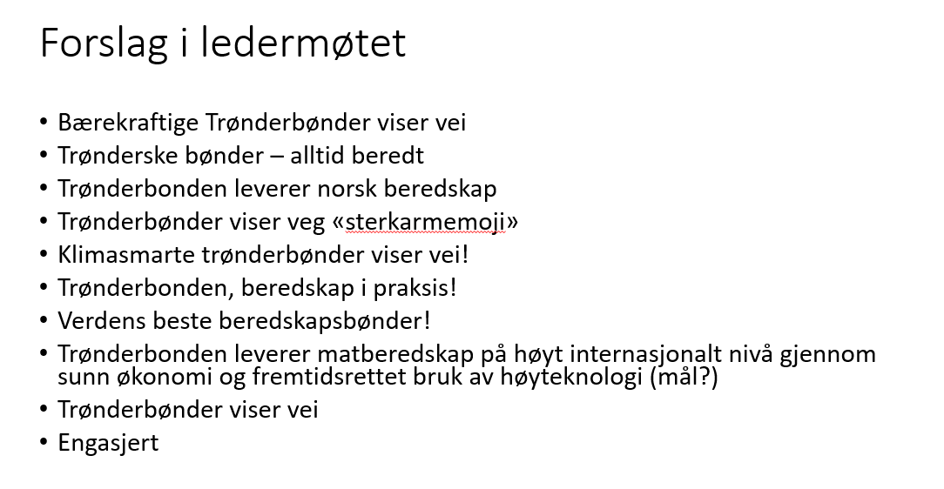

Hovedmål:
Arbeidsgruppa foreslår ett hovedmål: «Drivkrafta i norsk landbruk!» Gunnar har foreslått «En drivkraft i norsk landbruk». Her kan fylkesstyret diskutere hvor sterkt vil vi ha målet. Skal vi sette flere hovedmål eller er det nok med ett som vi faktisk husker? Arbeidsgruppa har vurdert at å være drivkraft er mer framtidsretta og aktivt enn å være en bauta i norsk landbruk. Vi ser at vi blir kritisert for å være konservative, tungdrevet, bakpå ol og da bør vi ikke ha et mål som kan gi et bilde av å være en tung stein det vanskelig kan flyttes på.

Resultat fra ledermøtet:
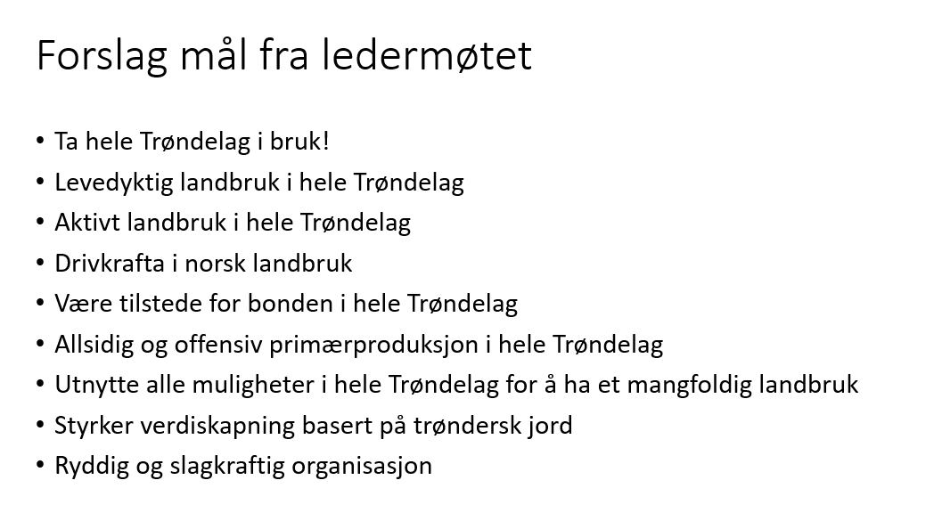

Kjerneområder:
Arbeidsgruppa foreslår at kjerneområdene er uforandret:
Vi jobber for bondens inntekt, trivsel og velferd, grunneierens rettigheter og økt matproduksjon på norske ressurser.
Å gi økt kunnskap om det mangfoldige og innovative trønderske landbruket til befolkningen er viktig for oss.

Langsiktige strategier:
Arbeidsgruppa foreslår følgende langsiktige strategier:
Ryddig og slagkraftig
Allsidig og offensiv
God kommunikasjon og synlig

Også her kan vi få til ekstra budskap i forbokstavene hvis vi ønsker det. Bare se hva som skjer hvis vi setter synlig foran god kommunikasjon. Da får vi RAS og det blir negativt ladet. Hvis vi fjerner god og lar ordet kommunikasjon stå først så får vi RAK. Men ordet god er viktig i denne sammenhengen (god kommunikasjon), så ikke sikkert vi skal legge for mye i det ekstra budskapet her.

Gunnar har foreslått alternativt til «Ryddig og slagkraftig» «Kunnskapsbasert og slagkraftig eller handlekraftig.»
Å ha kunnskap ligger i slagkraft og bidrar til at vi kan opptre ryddig og etterrettelig. Her er det opp til fylkesstyret hva dere ønsker.

Resultat fra ledermøtet:
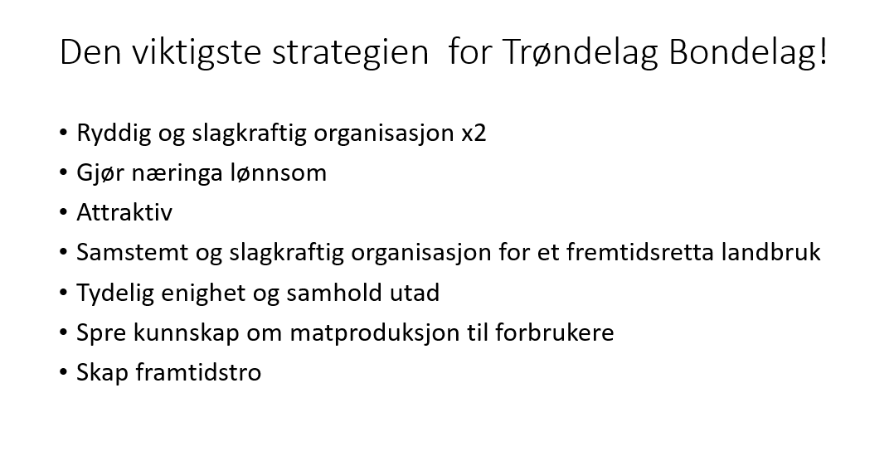

Organisasjonskulturen:
Arbeidsgruppa har også ryddet i ordene for organisasjonskulturen vår. Her skal vi kjenne at vi kjenner oss igjen og at det er dette vi strekker oss mot å være, ønsker at vi skal kjennes igjen på.
Forslaget er:
Trøndelag Bondelag
- Har framtidstro
- Er bærekraftig
- Er inkluderende
- Er stødig
Hva som legges i disse forklares i dokumentet.

Er dette/skal dette være vår organisasjonskultur? Det vi ønsker å kjennes igjen på?

Ordsky fra ledermøtet:
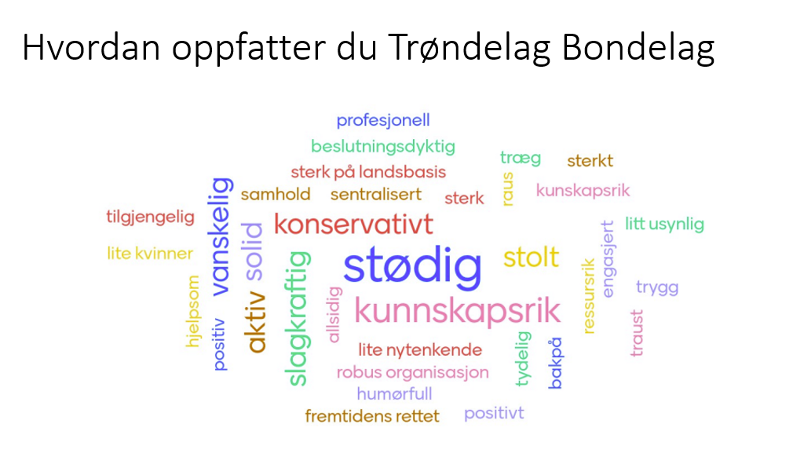

Fra styremøtet 22.01.2024:
- Mål: Drivkraft i norsk landbruk!
- Organisasjonskultur beskrives som setninger og ikke de foreslåtte enkeltordene. Skriv om ordene har framtidstro, er bærekraftig, er inkluderende, er stødig til setning.

6/24 23/00505-11 Trøndelag - Innspill til valgnemnda Norges Bondelag 2024

Denne saken er konfidensiell

7/24 23/00512-10 Regnskapsrapport pr. 31.12.2023

Vedtak
Fylkesstyret i Trøndelag Bondelag tar regnskapet for 2023 til orientering.
Regnskapet legges frem i styremøte 15. februar med de kommentarene som kom frem i møte.
Regnskapet legges frem med noter på årsmøtet 13. og 14. mars 2024, for endelig godkjenning.

Saksutredning
Regnskapet for 2023 viser et negativt resultat på kr. 255 901.

Underskuddet forklarer at en del av postene har stort overforbruk.

- Årsmøtet en merkostnad på kr. 187 530 mer enn budsjett
- Regionmøtene en merkostnad på kr. 85 462 mer enn budsjett
- Agrisjå en merkostnad på kr. 88 973 mer enn budsjett
- Styremøtene en merkostnad på kr. 218 750 mer enn budsjett. Her ligger også utbetaling av fastgodtgjørelse. I 2023 ble utbetalingene endret fra å utbetales etterskuddsvis til utbetaling hver måned. Denne endringen utgjør en merkostnad på kr. 210 000.
- Møter jmf tildelte fagområder en merkostnad på kr. 90 645
- Opplæringsmidler en merkostnad på kr. 55 640, skyldes gjennomføring av styreutvikling som ble startet på i 2022, og 1 møte i 2023.

Fylkesstyret har gjennomført 9 styremøter i 2023, der 2 møter har vært over 2 dager.

Arbeidsåret 2023 viser til et aktivt år der vi har vært på mange fysiske møter, og i tillegg mange Teamsmøter.

Det meste har er blitt dyrere i 2023. Det har vi merket med å arrangere møter, der både overnatting og dagpakker har øket i pris.

Minner om at ansatte i Trøndelag Bondelag er ansatt i Bondelagets Servicekontor AS, slik at det ikke berører Trøndelag Bondelag sitt regnskap.

Noter til regnskapet for 2023:

NOTE 1

Sum inntekter kr. 6 037 288

Salgsinntekter kr. 133 800
Andre inntekter kr. 2 714 201
(Off.tilskudd – stat/fylke/kommune)

Sentrale bevilgninger kr. 3 189 287
(Rammetilskudd, aktive lokallagsmidler, intern fordeling)

NOTE 2

Sum kostnader kr. 6 382 325

Møtegodtgjørelse, fastgodtgjørelse og arb.avgift,
Honorarer, bilgodtgjørelse, møtekostnader som
Hotellopphold og servering kr. 2 629 092

Andre kostnader kr. 3 753 233

NOTE 3

Balanse Trøndelag Bondelag 31.12.2023

Eiendeler:
Aksjer Bøndernes Hus kr. 8 002
Aksjer Oi Trøndersk kr. 10 075
Mat og drikke
Sum aksjer kr. 18 077

Sum fordringer kr. 1 305 312
Prosjekt periodisering

Sum Bank kr. 451 068

Gjeld og egenkapital:
Egenkapital 01.01.2023 kr. 2 030 358
Årets resultat, minus kr. 255 901
Egenkapital 31.12.2023 kr. 1 774 457

Sum gjeld og egenkapital kr. 1 774 457

8/24 23/00879-5 Forslag Arbeidsplan Trøndelag Bondelag mars 2024 - mars 2025

Vedtak
Fylkesstyret i Trøndelag Bondelag godkjenner foreslåtte forslag til Arbeidsplan for Trøndelag Bondelag mars 2024 – mars 2025 og legger den fram som forslag for Årsmøtet i Trøndelag Bondelag 2024.

Saksutredning
Fylkesstyret i Trøndelag Bondelag vedtok i styremøtet 8. desember 2023 å opprette en arbeidsgruppe med Hanne Staverløkk, Camilla Strøm-Johansen og Gunnar Alstad og med Berit Sølberg fra administrasjonen som sekretariat. Arbeidsgruppa fikk i oppdrag å jobbe videre med strategisk plan. I tillegg har arbeidsgruppa sammen med administrasjonen deltatt i arbeidet med å foreslå arbeidsplan for Trøndelag Bondelag mars 2024 – mars 2025.

Arbeidet er gjennomført på nyåret og forslag til arbeidsplan er vedlagt saken og det er dette dokumentet som ligger til grunn for forslag til vedtak I tillegg er forslag til strategisk plan lagt opp som en egen sak som styret behandler før forslag til arbeidsplan, og evt endringer i den saken må overføres til det endelige dokumentet også i denne saken.

Fylkesstyret i Trøndelag Bondelag skal legge fram forslag til arbeidsplan for kommende arbeidsår i fylkesårsmøtet. Arbeidsplanen vedtas av årsmøtet og gir føringer for hvilke aktiviteter og saker fylkeslaget og lokallagene skal engasjere seg i. Det skal i samme årsmøte vedtas en ny fireårig strategisk plan for Trøndelag Bondelag. Forslaget til arbeidsplan bygger på forslag til ny strategisk plan 2024 – 2028 og legges fram i stikkordsform så langt det lar seg gjøre uten at den oppstår misforståelser om innholdets betydning. Fylkesstyret kan etter årsmøtet velge å lage/vedta en mer detaljert arbeidsplan.

Fylkesstyret må ha et kritisk blikk på om vi legger opp til for høy aktivitet eller om vi treffer innenfor det vi allerede bruker eller kan bruke ressurser på.

Vedtak og arbeid gjort tidligere som berører saken:

Vedtak i fylkesstyret 05.06.2023 i saken gjennomgang av medlemsundersøkelsen 2023:

Fylkesstyret i Trøndelag Bondelag har hatt en gjennomgang av resultatene i medlemsundersøkelsen 2023.

Vi anser følgende tiltak/aktiviteter som viktige for at medlemmene gjennom sitt medlemskap har muligheter til å påvirke Bondelagets politikk, at Bondelaget tar mine synspunkter på alvor, at Bondelaget innfrir mine forventinger og at Norges Bondelag oppnår gjennomslag i viktige saker for landbruket:
- Fadderlagsordning der fylkesstyremedlemmene følger opp, motiverer og inkluderer fadderlagene i bondelagsarbeidet og muligheten til å påvirke politikk.
- Videreutvikle og få med flere på lokallagslederpraten på Teams gjennom gode og dagsaktuelle tema og som arena for opplæring/øke kompetansen i «bondelagsarbeid».
- Fokus på å gjøre kommunikasjonsarbeidet bedre f.eks gjennom prosjektarbeid med arbeidsgruppe. Vi må ha ressurser til å være med «å sette dagsorden»! Vi må bygge tillit gjennom god kommunikasjon fra styrerommene. Det lokale bondelaget må vises fram – all den gode aktiviteten som skjer der inkl Åpen Gård, kuslipp, fagmøter ol. Vi må klare å stå samla med felles budskap!

I tillegg til resultatet fra gruppearbeidet på årsmøtet i Trøndelag Bondelag, legges også dette arbeidet inn og til grunn for ny strategisk plan for Trøndelag Bondelag. Ledermøtet 2023 er et viktig møte for dette arbeidet.

Vedtak i fylkesstyret 07.11.203 i saken statusrapport for arbeidsplan mars 2023 – mars 2024:

Fylkesstyret i Trøndelag Bondelag har gjennomgått Strategi- og arbeidsplan for Trøndelag Bondelag mars 2023 – mars 2024, og det legges en ekstra innsats på følgende arbeidsområder:
- Arbeid med ny strategi og arbeidsplan for Trøndelag Bondelag der kommunikasjonsplan er innbakt.
- Motiverte lokallag som gir innspill til jordbruksforhandlingene
- Følge opp arbeidet med tallgrunnlag og opptrappingsplan
- Bondens helse

Vedtak i fylkesstyret 08.12.2023 i saken Førstegangs behandling av forslag til arbeidsplan for Trøndelag Bondelag mars 2024 – mars 2025:

Beredskap blir viktig framover
Landbruk i hele Trøndelag
Kommunikasjon er sentralt- lokallag og medlemmer
Samhold er et sentralt begrep.

Det settes ned en arbeidsgruppe som består av Camilla Strøm Johansen, Hanne Staverløkk og Gunnar Alstad. Arbeidsgruppens oppgave er å utarbeide et forslag til strategidokument som legges fram for styret i neste styremøte. Arbeidsplan henger sammen med strategidokumentet. Administrasjonen utarbeider forslag til arbeidsplan på bakgrunn av strategidokumentet. Strategiprosess i ledermøte og innspill fra styremøtet er grunnlag for drøftingene. Berit Sølberg er saksbehandler for prosessene.

Resultatet fra gruppearbeidet på årsmøtet i Trøndelag Bondelag ligger som en PowerPoint-presentasjon i Teams (i mappen til styremøtet 8.12.23)

Resultat fra prosessarbeid på ledermøtet 30.11.23 ligger i mappen til styremøtet 8.12.23 på Teams

Kommentar i styremøtet 22.01.2024:
- Ta Grep strykes.

9/24 23/00884-2 2. gangs behandling av budsjett 2024

Vedtak
Budsjettet skal gjennomgås på styremøte 15. februar med de kommentarene og endringene som kom frem under møte.
- Budsjettet blir lagt frem med resultat som skal gå i 0, etter gjennomgang i styremøte.
- Det utbetales ikke fastgodtgjørelse til bygdekvinnelag og bygdeungdomslag etter årsmøtet i 2024.

Saksutredning
Budsjetter for 2024 ligger vedlagt.

Det gjøres oppmerksom på at Bondelagets Servicekontor har eget budsjett som ikke behandles i årsmøtet for Trøndelag Bondelag.

Administrasjonen har gått igjennom budsjett for Trøndelag Bondelag for 2024, og sammenstilt dette med arbeidsplan og tidligere innspill fra styret. Det legges nå fram et budsjett med et merforbruk på kr 85 000. Øvrige kutt må styret drøfte i styremøtet. Det må videre arbeides for at prosjekter selvfinansieres, og at for eksempel styrerepresentasjon i prosjekt- og styremøter belastes prosjekt, og ikke Bondelagets budsjett.

Noen fylkeslag vurderer å kutte møtegodtgjørelse til bygdeungdomslag og bygdekvinnelag. I forslag til budsjett er denne godtgjørelsen kuttet i Trøndelag Bondelag. Vi må ta forbehold om at denne endringen krever et årsmøtevedtak.

I styremøte 8.12 hadde dere en klar bestilling om at fylkesleder også i 2024 skulle ha et budsjett på kr. 600 000.

Det var også ønske om flere 2 dagers styremøter.
I møteplan er det lagt inn 3.
- Innspills- og styremøte 15. og 16. februar
- Styremøte- og strategisamling 10. og 11. april
- Styremøte 26. og 27. august

I disse møtene bruker vi 1 dag med opplæringsmidler.

Møtegodtgjørelse pr. dag kr 2700 x 9 = kr. 24 300 (fylkesleder har eget budsjett, STBU og STBK er tatt med.

Så kommer reise og hotell opphold (styremøtene) i tillegg. Hotell opphold koster ca kr. 2 900 pr person. Det inkluderer overnatting, middag og 2 lunsjer. Drikke til maten betaler hver enkelt.

Når det gjelder årsmøtet er det reservert til 110 personer. Så kommer møtegodtgjørelse til fylkesstyret, ordførere og utsendinger til årsmøtet i NB. Møtegodtgjørelse utgjør kr 70.000.
I tillegg kommer gaver, blomster og evt underholdning.

Inviterte gjester betaler selv for oppholdet, det fungerte bra i fjor.

Kostander til representasjon på fagområder er økt til kr 120 000 med erfaringer fra regnskap 2023.

Egenkapital pr. 31.12.2022 kr. 2 030 358

Eiendeler – Aksjer pr. 31.12.2022 kr. 18 077
- Bøndernes Hus
- Trøndersk Mat og Drikke – Oi

10/24 24/00076-1 Situasjonen for oppdrett av verpehøns i Trøndelag - prosess

Vedtak

Trøndelag Bondelag ber om en midlertidig dispensasjon fra de vedtatte retningslinjene for IBU midlene i 2024. Dette med bakgrunn i opphør av oppdrett av verpehøns hos større produsent i Trøndelag. Bondelaget mener det bør åpnes for å innvilge IBU- midler til nye driftsenheter med oppdrett av verpehøns i fylket, for å sikre grunnlag for framtidig eggproduksjon i Trøndelag

Trøndelag Bondelag setter følgende vilkår til dispensasjonen:

•Er knyttet opp mot et visst volum (dvs å fylle inn det volumet som forsvinner fra Lyngstad Hønseri)
•Tidsavgrensning til 2024

Det vurderes som svært viktig for Trøndelag Bondelag å sikre svært tydelige avgrensninger for tiltaket, slik at det ikke kan danne presedens for senere saker, eller andre produksjoner. Dette er en svært spesiell situasjon som vil kunne ha konsekvenser for hele verdikjeden for egg i Trøndelag i åra framover.

Saksutredning

Bakgrunn
Regionens store anlegg for oppdrett av verpehøns legges ned, Lyngstad hønseri i Inderøy. Produksjonen omfatter oppdrett av små kyllinger fram til de leveres til eggprodusenter i hele landsdelen ved 20 ukers alder. Klekking foregår i Rogaland.

I og med at det ikke er andre tilsvarende produsenter i Trøndelag, så kan nedleggingen av Lyngstad Hønseri bety at Trøndelag i framtiden står uten denne produksjonen. Videre vil et bortfall av oppdrett i Trøndelag over tid kunne utfordre tilgangen på unghøner i vår region, i og med at dyrevelferdsregelverket setter begrensninger for transporttid for unghøner fra oppdretter ut til eggprodusent.

I 2022 ble det levert 15 millioner tonn egg i Trøndelag. Dette er 23,5% av leveransene nasjonalt samme år (63,8 millioner tonn).

Saken gjelder dermed direkte den verdiskapingen selve unghøneoppdrettet står for i Trøndelag i dag, men gjelder også den mer langsiktige strategiske posisjonen trønderske eggprodusenter og eggproduksjon vil ha i det nasjonale markedet.

Trøndelag Bondelag er kontaktet av Innovasjon Norge, Trøndelag og Norges Bondelag om denne saken. De har begge mottatt henvendelser fra enkeltbønder om situasjonen. Trøndelag Bondelag har i ettertid hatt kontakt med Fjørfelaget og Nortura.

IBU virkemidler
IN styrer sin virkemiddelbruk ut ifra de vedtatte strategisk retningslinjene for IBU midlene. Hovedrammene for IBU-midlene er fastsatt i jordbruksavtalen og i forskrift. Ombygging i storfeproduksjonene for å tilfredsstille løsdriftskravet er prioritert fra avtalepartene sentralt.

Innenfor disse rammene har Fylkeskommunen sammen med det regionale partnerskapet myndighet til å fastsette regionale retningslinjer og prioriteringer for bruk av IBU-midlene i fylket. De regionale retningslinjene for 2024 ble vedtatt av Trøndelag Fylkeskommune før jul, etter en medvirkningsprosess av det regionale partnerskapet. Trøndelag Bondelag skrev innspill til dette arbeidet, deltok i partnerskapsarbeidet og hadde en prosess med de ulike politiske partiene i forkant av den politiske behandlingen før jul 2023.

Kraftforbaserte produksjoner er ikke en del av disse prioriteringene. Det har også vært en veldig klar linje i Trøndelag at det ikke er prioritert IBU-midler til kraftforbaserte produksjoner. Unntaket er at det de siste par åre er åpne delvis for investeringer i griseproduksjon, med begrunnelse bortfall av engangspurkedrift og behovet for dyrevelferdsfremmende tiltak. Alt for knappe rammer i IBU-ordningen har gjort det nødvendig å prioritere de tunge landbrukspolitiske produksjonene (i hovedsak grovforproduksjonene).

Vedtatte retningslinjer:

Prioriteringer 2024

Tradisjonelt landbruk i prioritert rekkefølge:
Melkeproduksjon og ammekuproduksjon med fokus på små og mellomstore bruk og spesielt overgangen fra bås- til løsdriftsfjøs.
Nødvendig oppgradering om fornying av driftsapparatet i grôvforbaserte husdyrproduksjoner, på gårder i områder som ikke er egnet for kornproduksjon
Varige investeringer innen produksjonene potet, frukt, bær og grønt.
Lager og tørkeanlegg til korn og grôvforproduksjon.
Dyrevelferdsfremmende tiltak i grovfôrbaserte husdyrproduksjoner og i
svineproduksjon, innenfor rammene av husdyrkonsesjonsloven.

Generelt prioriteres energi- og klimaeffektive løsninger, og økologisk produksjon gitt at det er markedsmessig rom for produksjonsøkning.

Andre landbruksbaserte næringer
Innenfor nye landbruksbaserte næringer prioriteres tiltak som har basis i landbrukseiendommenes og eiernes ressurser. Ved vurdering av søknader skal markedsmuligheter, både nasjonalt og internasjonalt, og økonomisk potensial tillegges vesentlig vekt. Søkers kunnskap og gjennomføringsevne skal også vektlegges. Det er et ønske om å stimulere til nyskapende og gode prosjekter.

Prioriterte områder
Lokalmat
Landbruksbasert reiseliv
Inn på tunet

Ikke prioriterte tiltak
Verksted, redskapshus, lagerbygg, utleiebygg
Løpende vedlikehold
Kjøp av livdyr (herunder også bifolk)
Utskifting av melkerobot
Utstyr anskaffet ved leasing
Brukt utstyr som tidligere er finansiert med tilskudd (unntak: brukt melkerobot)
Ridesentervirksomhet, trav, stallutleie, hunde- og kattepensjonat og golf
Prosjekter der støtte fra Innovasjon Norge ikke er avgjørende for gjennomføring av prosjektet
Prosjekter som har liten betydning for sysselsetting og inntekt for gården

Behov for midlertidig unntak fra de regionale retningslinjene for å sikre investeringer i unghøneoppdrett i Trøndelag?

Det må vurderes om det er riktig å legge til rette for at aktuelle aktører kan få investeringstilskudd til utbygging av driftsapparat for oppdrett av verpehøns i Trøndelag, til tross for de vedtatte retningslinjene. Etter hva vi forstår må da saken behandles på nytt av Trøndelag Fylkeskommune. Vi får opplyst at det er aktuelle aktører i Trøndelag som ønsker å etablere denne produksjonen i nær framtid, og som trenger finansiering.

Det må kunne karakteriseres som unntakstilstand, når en så stor aktør i trøndersk og norsk eggproduksjon avslutter virksomheten. Et helt nødvendig ledd i verdikjeden for egg i vårt område faller bort.

Det er svært viktig både ut fra et verdiskapings- og beredskapshensyn å opprettholde denne typen produksjon i vår landsdel. Dette er helt avgjørende for sikkerheten i tilgang på unghøner for trønderske eggprodusenter.

Lyngstad hønseri har drevet stort. Det skisseres nå 3-4 nye oppdrettere i regionen for å dekke dette volumet. Spredning på flere produsenter begrunnes blant annet med at dette reduserer risikoen for sykdomsspredning og dermed reduserer det risikoen for bortfall av hele produksjonen samtidig.

Det er snakk om betydelige investeringer på bruksnivå. IBU-midlene har tilskuddsprosent på inntil 40% og tilskuddstak på 3,5 millioner kroner pr investeringssak. Slike utbygginger vil sannsynligvis utløse full finansiering pr sak, gitt at investeringskostnadene for et nytt driftsapparat for denne produksjonen vil være i størrelsesorden 20 millioner + +. 4 utbygginger vil da utgjøre omkring 14 millioner kroner, som må bevilges av den totale rammen som Innovasjon Norge forvalter.

I 2023 var ramma i Trøndelag omkring 170 millioner kroner. Ved årsslutt stod det igjen 7 millioner ubrukt av ramma. I 2024 vil ramma bli økt til om lag 180 millioner kroner. En eventuell prioritering av 14 millioner til unghøneoppdrett omfatter da 7,8% av tilskuddsramma i 2024.

En midlertidig dispensasjon fra de regionale retningslinjene for å åpne for å gi tilskudd til verpehøneoppdrett vil bety at det blir mindre tilgjengelig for de opprinnelig prioriterte produksjonene, bla melk og ombygging fra bås til løsdriftsfjøs. Kunnskapsgrunnlaget for trøndersk landbruk viser med tydelighet at det er en meget alvorlig situasjon i jordbruket i betydelige deler av fylket. Enkeltkommuner har på 8 år mistet 30-40 % av verdiskapingen i jordbruket. Dette er i de typiske grovforområdene i indre deler av fylket og ute på kysten. Verdiskapingen har økt i områdene ned mot østsiden av Trondheimsfjorden, hvor kraftforkrevende produksjoner, korn og grønt er mer dominerende produksjoner. Dette gir et alvorlig bakteppe for innretningen av virkemiddelbruken og også de regionale retningslinjene. Det er svært viktig å stimulere til nødvendige investeringer i de mest utsatte områdene, dersom vi faktisk mener noe med målsettingen om å opprettholde landbruk i hele fylket og hele landet.

Det er imidlertid klare argumenter for å bruke deler av IBU-ramma til en tidsavgrensa satsing på verpehøneoppdrett i Trøndelag. Som nevnt ovenfor handler dette om å sikre disse volumene i verpehøneoppdrettet i vår region. Dette vil kunne gi grunnlag for verdiskaping og drift på omkring 4 trønderske gårdsbruk. I tillegg vil det gi en nødvendig sikkerhet for tilgangen til unghøner til de 23% av norsk eggproduksjon som foregår i Trøndelag. Dette er avgjørende.

Det vil være uheldig dersom trønderske eggprodusenter må hente verpehøns fra andre deler av landet. Det er også uheldig at deler av verdikjeden flyttes fra regionen ut ifra et beredskapshensyn. Det må være et mål at vi så langt som mulig har ubrutte verdikjeder på så mange produksjoner som mulig i Trøndelag, også i framtiden.

Videre er det også vesentlig at rammene i IBU-ordningen er økt betydelig de siste åra. Innovasjon Norge stod igjen med en rest på 7 millioner av ramma ved årsslutt i 2023. Vi har vært veldig tydelige opp mot Innovasjon Norge om at de må bruke rommet innenfor vedtatt tilskuddstak og tilskuddsprosent i ordningen. De endret praksis i løpet av året, og i fjor høst ble det innvilget enkeltprosjekt med maks finansiering (5 mill kroner pluss tretilskudd). Denne praksisen vil kunne dra mer midler fra ramma til den enkelte sak i 2024. Det er imidlertid en viss usikkerhet omkring søknadspågangen i kommende år, sett i lys av fjoråret. En økt ramme i 2024 til ca 180 mill kroner vil også gi noe økt rom i ordninga i fylket. Et nytt moment er også at Innovasjon Norge i Trøndelag vil kunne søke om å få tilgang til noen av de 100 millionene som er avsatt nasjonalt til ombygging til løsdrift i fylker som får flere søknader enn de har midler til å innvilge.

Før en konkluderer, bør Bondelaget i tillegg stille noen spørsmål ifm organiseringen av produksjonen;
Hvilke aktører er det som står bak initiativene? Hvor kommer kapitalen fra?
Er det enkeltbønder som satser og tar risikoen i disse prosjektene? Og som da helt åpenbart vil ha stor nytte av og sannsynligvis er avhengige av investeringstilskudd?
Eller er det andre aktører i verdikjeden inne på eiersiden og finansieringssiden?

Dersom Trøndelag Bondelag mener det er riktig å midlertidig dispensere fra de vedtatte retningslinjene for IBU midlene i 2024, så må dette formelt meldes til Fylkeskommunen og partnerskapet i brevs form. Spørsmålet må behandles politisk i Fylkeskommunen, og dette kan sannsynligvis gjennomføres som et tilleggsvedtak, hvor det dispenseres fra retningslinjene for verpehøneoppdrett med et sett med vilkår. Disse vilkårene må vi som faglag sende inn sammen med en anmodning om dispensasjon. En foreløpig vurdering er at det bør settes vilkår om at dispensasjonen;
ikke diskriminerer ulike interesserte produsenter
er knyttet opp mot et visst volum (dvs å fylle inn det volumet som forsvinner fra Lyngstad Hønseri)
Tidsavgrensning 2024
Bør knyttes opp mot satsing på enkeltbruk?
?
?

Det vurderes svært viktig for Trøndelag Bondelag å sikre svært tydelige avgrensninger for grepet, slik at det ikke kan danne presedens for senere saker, eller andre produksjoner. Dette er en svært spesiell situasjon som vil kunne ha konsekvenser for hele verdikjeden for egg i Trøndelag i åra framover.

Nortura etablert i september i 2023 datterselskapet Nidaros Egg, som har som formål å sikre oppdrett av unghøner til produsenter i Trøndelag. Følgende er klippet fra selskapet hjemmeside. Bjørn Tore Hansen kommer også inn i styremøtet, og vil dermed gi en oppdatert situasjonsbeskrivelse og status for styret.

«Norsk eggproduksjon er basert på en verdikjede der produsenter kjøper livdyr fra unghøneoppdrettere som igjen kjøper livdyr fra et rugeri. Norge har i dag få unghøne-oppdrettere og disse har en geografisk konsentrasjon rundt Rogaland, Østlandet og Trøndelag. Nortura etablerer nå selskapet Nidaros Egg, for å overta oppdretts-aktivitet i Trøndelag når Inderøy Hønseri legger ned virksomheten fra høsten 2023. Dette er et tjenesteselskap for oppdrett av verpehøner på lik linje som omsetning av livdyr på andre dyreslag. Selskapet skal sikre leveranser av unghøner til konsumeggprodusenter i regionen.

-Inderøy hønseri har vært en sentral unghøne-oppdretter på det norske markedet og et opphør av aktivitet kunne ha medført manko på dyremateriale i Norge med mulig påfølgende konkurser blant eggprodusenter. Nortura etablerer Nidaros Egg for å sikre at man opprettholde nødvendig produksjon og leveranser av unghøner i Midt-Norge. Nidaros Egg skal også sikre en langsiktig og konkurransedyktig løsning for oppdrett og leveranser av unghøner av høy kvalitet, sier Bjørn Tore Hansen i Nortura.
Hansen går inn som daglig leder i selskapets interrimledelse sammen med Stian Pedersen (CFO), Pia Køteles (Spesialveterinær).
Selskapet vil samarbeide med Steinsland og co som driver rugeri.
Gradvis opptrapping
Nidaros Egg etableres i Malvik og skal koordinere kjøp, salg og logistikk, samt tilby faglige tjenester til produsenter. Selskapet skal tilby tjenester til alle aktører i markedet og intensjonen er å etablere samarbeide med Den Stolte Hane og andre eggpakkerier om tjenester for å sikre en regional og nasjonal eggproduksjon. Målet er å oppskalere aktivitet forløpende slik at selskapet gradvis vil kunne tilby unghøner til alle som i dag er kunder av Inderøy Hønseri.

-Selskapet skal på sikt ha på plass en total oppdrettskapasitet i Midt-Norge på opp til 750.000 unghøner pr år. I en overgangsfase vil man benytte lokalitetene til Inderøy Hønseri, og på sikt etablere nye lokaler i tråd med forventninger som stilles til moderne oppdrett, sier Hansen.

Inderøy Hønseri skal fortsatt bidra med kompetanse og kunnskap. Tidligere daglig leder Bjarne Martin Lyngstad går inn som spesial-rådgiver i det nye selskapet.
Ved å etablere oppdrett i Trøndelag bidrar Nortura til å ivareta oppdrett på flere mindre enheter og over et større geografisk område. Dette er også et smitteforebyggende tiltak.»

Orienteringssaker
Saknr | Arkivsak | Tittel
1/24 | 23/00510-2 | Årsmøte i Trøndelag Bondelag - Saksliste

---------------- ----------------- ----------------- ----------------
Petter H. Kimo Hanne Staverløkk Gunnar Alstad Torstein Næss
Fylkesleder nestleder

----------------------- -------------------------- ------------------
Camilla S. Johansen Kjell Erik Berntsen Arnt Ove Løvås

---------------- -------------------- -------------------
Andrea Murvold (1. vara) Laila Iren Veie (STBK) Malin Solberg (STBU)

